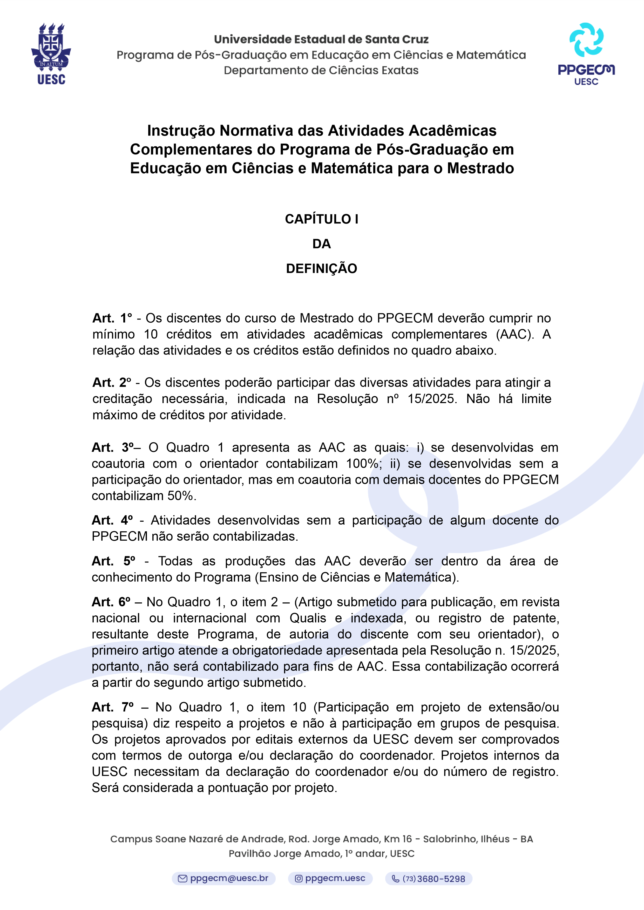

ATIVIDADES ACADÊMICAS COMPLEMENTARES MESTRADO

Atividades | Créditos/unidade
1. Artigo aceito para publicação ou publicado, em revista nacional ou internacional com Qualis e indexada, ou registro de patente, resultante deste Programa, de autoria do discente com seu orientador. | 5
2. Artigo submetido para publicação, em revista nacional ou internacional com Qualis e indexada, ou registro de patente, resultante deste Programa, de autoria do discente com seu orientador. | 3
3. Trabalho completo apresentado e publicado em anais de evento internacional, nacional ou regional, desde que atenda aos critérios.* | 3
4. Capítulo de livro, livro organizado com ISBN na área de conhecimento. | 3
5. Participação no Seminário Integrado de Pesquisa em Educação em Ciências e Matemática do PPGECM na modalidade de organizador(a). | 1
6. Participação no Seminário Integrado de Pesquisa em Educação em Ciências e Matemática do PPGECM na modalidade de apresentador(a). | 1
7. Participação no Seminário Integrado de Pesquisa em Educação em Ciências e Matemática do PPGECM na modalidade de avaliador(a). | 1
8. Participação como avaliador(a) em eventos internacional, nacional ou regional, desde que atenda aos critérios* da área. | 1
9. Ministrar minicurso, palestra, mesa-redonda ou curso de caráter técnico-científico, em eventos (internacional, nacional ou regional) e/ou em Ações de Extensão (com carga horária mínima de 40 horas). | 2
10. Resumo (simples ou expandido) publicado em anais de evento internacional ou nacional. | 1
11. Participação em projeto de Extensão, Pesquisa e Ensino. | 1
12.Produção artística, técnica, patentes, inovações e outras produções consideradas relevantes. | 1

*Critérios para contabilização de eventos internacionais, nacionais e regionais: o evento precisa estar diretamente vinculado à área de Ensino de Ciências/Educação Matemática/Educação; os trabalhos apresentados devem ser publicados em Anais ou Cadernos de resumos com ISBN/ISSN; o evento deve ter comissão científica responsável pela avaliação dos trabalhos submetidos; o evento deve contar com participação de pesquisadores de diferentes instituições de ensino e pesquisa, não se restringindo apenas à instituição promotora. O evento precisa estar em sua 4a edição.

